嵌入式系统原理与技术 测控2022-01班 赵成鲁 2022110863 第八章作业

嵌入式上机作业

题目要求
实验作业1：基于第7章的自建工程控制8个LED灯，完成下述任务：
(1)从左到右，流水灯显示，每个灯点亮1s；
(2) 同时亮、灭闪烁三次，亮灭时间均为500ms；
(3)从左到右，点亮顺序：L0→L2→L4→L6→L1→L3→L5→L7
(4)设计综合程序，实现（1）~（3）循环往复，点亮LED灯

实验作业2：基于作业1的自建工程和按键例程，完成如下功能：
1. 改写KEY_Scan函数，使用库函数代替位带操作
2. 两个按键控制4个LED灯，按要求显示：
(1)KEY0按下：从左到右，流水灯显示，每个灯点亮500ms；

二、 硬件电路与接线表
1、硬件电路
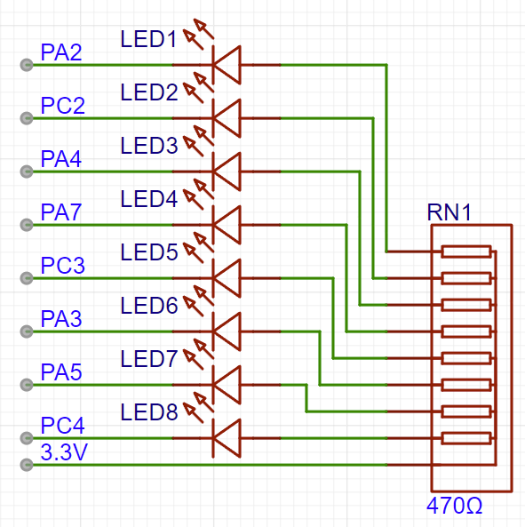
图1 流水灯模块原理图及连接原理图

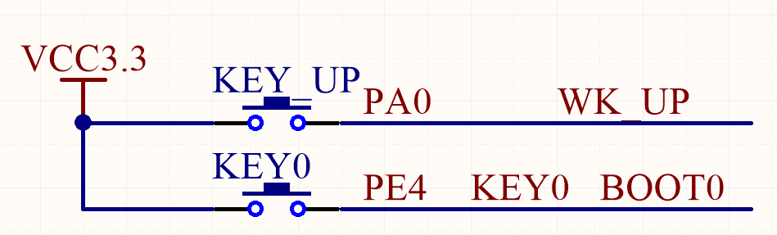
图2 按键原理图

2、硬件接线表
M-STM32F407xx | 流水灯模块
PA2 | LED1
PC2 | LED2
PA4 | LED3
PA7 | LED4
PC3 | LED5
PA3 | LED6
PA5 | LED7
PC4 | LED8
3.3V | VCC

三、软件设计方案
实验作业1：基于第7章的自建工程控制8个LED灯，完成下述任务：
(1)从左到右，流水灯显示，每个灯点亮1s；
LED1-LED8依次点亮 ->延时1s ->熄灭。
(2) 同时亮、灭闪烁三次，亮灭时间均为500ms；
点亮LED1-LED8 -> 延时500ms -> 熄灭LED1-LED8。
(3)从左到右，点亮顺序：L0→L2→L4→L6→L1→L3→L5→L7
点亮LED1 -> 延时500ms ->点亮LED2 -> 延时500ms ->点亮LED3 -> 延时500ms ->点亮LED4-> 延时500ms ->点亮LED5 -> 延时500ms ->点亮LED6 -> 延时500ms ->点亮LED7-> 延时500ms ->点亮LED8 -> 延时500ms 。

实验作业2：基于作业1的自建工程和按键例程，完成如下功能：
1. 改写KEY_Scan函数，使用库函数代替位带操作
2. 两个按键控制4个LED灯，按要求显示：
(1)KEY0按下：从左到右，流水灯显示，每个灯点亮500ms；
(2) WAKE_UP按下：从左到右，点亮顺序为L0→L2→L1→L3；
检测按键KEY0和WAKE_UP状态，当有按键按下时，执行对应的任务。

四、实验结果
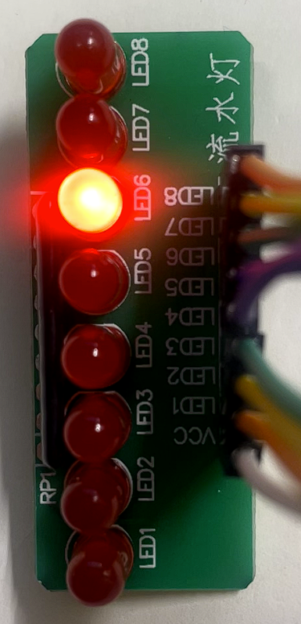
图1 (1)从左到右，流水灯显示，每个灯点亮1s；

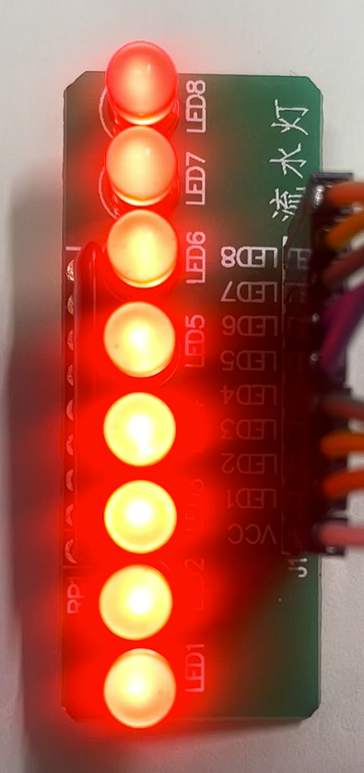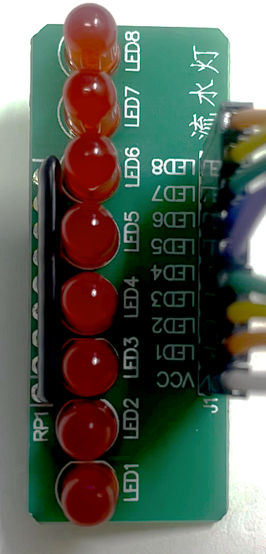

图2 (2) 同时亮、灭闪烁三次，亮灭时间均为500ms；

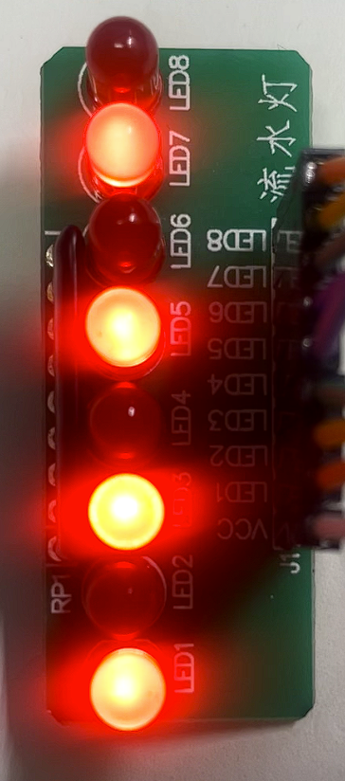
图3 (3)从左到右，点亮顺序：L0→L2→L4→L6→L1→L3→L5→L7

图4 (4)KEY0按下：从左到右，流水灯显示，每个灯点亮500ms；
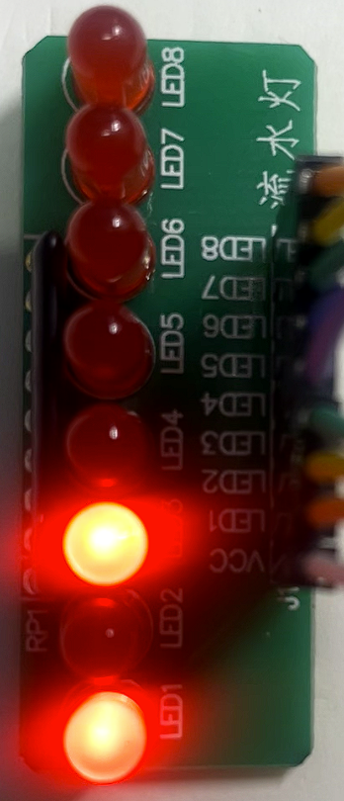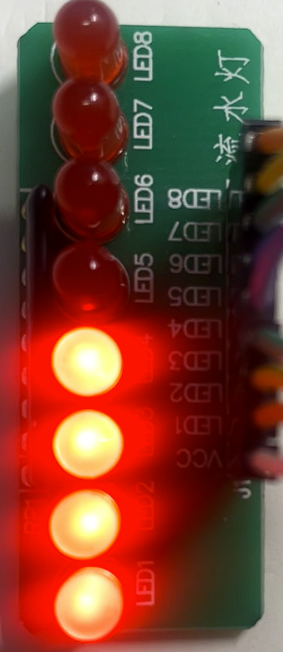
图5 (2) WAKE_UP按下：从左到右，点亮顺序为L0→L2→L1→L3；

五、附录：程序（自己设计的程序，包括底层自己设计的程序，库函数不需要附录）
main.c

#include "stm32f4xx.h"
#include <stdbool.h>
#include "delay.h"
#include "LED.h"
#include "KEY.h"
int main(void)
{
u8 key;
u8 i;
delay_init(168);
LED_Init();
KEY_Init();
while(1)
{

LED_water(1);
for(u8 i=0;i<3;i++)
LED_water(2);
LED_water(3);
key = KEY_Scan(1);
if(key)
{
switch(key)
{
case WKUP_PRES:{LED_water(5);break;}
case KEY0_PRES:{LED_water(4);break;}
}
}
}
}

LED.c

#include "stm32f4xx.h"
#include <stdbool.h>
#include "delay.h"
void LED_Init(void)
{
GPIO_InitTypeDef GPIOA_InitStructure;
GPIO_InitTypeDef GPIOC_InitStructure; //放在这里的原因是 不允许初始化变量在函数的中间
RCC_AHB1PeriphClockCmd(RCC_AHB1Periph_GPIOA,ENABLE);

GPIOA_InitStructure.GPIO_Mode = GPIO_Mode_OUT;
GPIOA_InitStructure.GPIO_OType = GPIO_OType_PP;
GPIOA_InitStructure.GPIO_Pin = (GPIO_Pin_2|GPIO_Pin_3|GPIO_Pin_4|GPIO_Pin_5|GPIO_Pin_7);
GPIOA_InitStructure.GPIO_PuPd = GPIO_PuPd_UP;
GPIOA_InitStructure.GPIO_Speed = GPIO_Speed_2MHz;
GPIO_Init(GPIOA,&GPIOA_InitStructure);

RCC_AHB1PeriphClockCmd(RCC_AHB1Periph_GPIOC,ENABLE);

GPIOC_InitStructure.GPIO_Mode = GPIO_Mode_OUT;
GPIOC_InitStructure.GPIO_OType = GPIO_OType_PP;
GPIOC_InitStructure.GPIO_Pin = (GPIO_Pin_2|GPIO_Pin_3|GPIO_Pin_4);
GPIOC_InitStructure.GPIO_PuPd = GPIO_PuPd_UP;
GPIOC_InitStructure.GPIO_Speed = GPIO_Speed_2MHz;

GPIO_Init(GPIOC,&GPIOC_InitStructure);
GPIO_SetBits(GPIOA,GPIO_Pin_2|GPIO_Pin_3|GPIO_Pin_4|GPIO_Pin_5|GPIO_Pin_7);
GPIO_SetBits(GPIOC,GPIO_Pin_2|GPIO_Pin_3|GPIO_Pin_4);
}
void LED_SET(int led_num,bool led_state)
{
switch(led_num)
{
case 1:
{
if(led_state==false)
GPIO_SetBits(GPIOA,GPIO_Pin_2);
else
GPIO_ResetBits(GPIOA,GPIO_Pin_2);
break;
}
case 2:
{
if(led_state==false)
GPIO_SetBits(GPIOC,GPIO_Pin_2);
else
GPIO_ResetBits(GPIOC,GPIO_Pin_2);
break;
}
case 3:
{
if(led_state==false)
GPIO_SetBits(GPIOA,GPIO_Pin_4);
else
GPIO_ResetBits(GPIOA,GPIO_Pin_4);
break;
}
case 4:
{
if(led_state==false)
GPIO_SetBits(GPIOA,GPIO_Pin_7);
else
GPIO_ResetBits(GPIOA,GPIO_Pin_7);
break;
}
case 5:
{
if(led_state==false)
GPIO_SetBits(GPIOC,GPIO_Pin_3);
else
GPIO_ResetBits(GPIOC,GPIO_Pin_3);
break;
}
case 6:
{
if(led_state==false)
GPIO_SetBits(GPIOA,GPIO_Pin_3);
else
GPIO_ResetBits(GPIOA,GPIO_Pin_3);
break;
}
case 7:
{
if(led_state==false)
GPIO_SetBits(GPIOA,GPIO_Pin_5);
else
GPIO_ResetBits(GPIOA,GPIO_Pin_5);
break;
}
case 8:
{
if(led_state==false)
GPIO_SetBits(GPIOC,GPIO_Pin_4);
else
GPIO_ResetBits(GPIOC,GPIO_Pin_4);
break;
}
}
}

void LED_water(int mode)
{
LED_SET(1,false);LED_SET(2,false);LED_SET(3,false);LED_SET(4,false);LED_SET(5,false);LED_SET(6,false);LED_SET(7,false);LED_SET(8,false);
switch(mode)
{
case 1:
{
LED_SET(1,true);delay_ms(1000);LED_SET(1,false);
LED_SET(2,true);delay_ms(1000);LED_SET(2,false);
LED_SET(3,true);delay_ms(1000);LED_SET(3,false);
LED_SET(4,true);delay_ms(1000);LED_SET(4,false);
LED_SET(5,true);delay_ms(1000);LED_SET(5,false);
LED_SET(6,true);delay_ms(1000);LED_SET(6,false);
LED_SET(7,true);delay_ms(1000);LED_SET(7,false);
LED_SET(8,true);delay_ms(1000);LED_SET(8,false);
break;
}
case 2:
{
LED_SET(1,true);LED_SET(2,true);LED_SET(3,true);LED_SET(4,true);LED_SET(5,true);LED_SET(6,true);LED_SET(7,true);LED_SET(8,true);
delay_ms(500);
LED_SET(1,false);LED_SET(2,false);LED_SET(3,false);LED_SET(4,false);LED_SET(5,false);LED_SET(6,false);LED_SET(7,false);LED_SET(8,false);
delay_ms(500);
break;
}
case 3:
{
LED_SET(1,true);delay_ms(500);
LED_SET(3,true);delay_ms(500);
LED_SET(5,true);delay_ms(500);
LED_SET(7,true);delay_ms(500);
LED_SET(2,true);delay_ms(500);
LED_SET(4,true);delay_ms(500);
LED_SET(6,true);delay_ms(500);
LED_SET(8,true);delay_ms(500);
break;
}
case 4:
{
LED_SET(1,true);delay_ms(500);LED_SET(1,false);
LED_SET(2,true);delay_ms(500);LED_SET(2,false);
LED_SET(3,true);delay_ms(500);LED_SET(3,false);
LED_SET(4,true);delay_ms(500);LED_SET(4,false);
LED_SET(5,true);delay_ms(500);LED_SET(5,false);
LED_SET(6,true);delay_ms(500);LED_SET(6,false);
LED_SET(7,true);delay_ms(500);LED_SET(7,false);
LED_SET(8,true);delay_ms(500);LED_SET(8,false);
break;
}
case 5:
{
LED_SET(1,true);delay_ms(500);
LED_SET(3,true);delay_ms(500);
LED_SET(2,true);delay_ms(500);
LED_SET(4,true);delay_ms(500);
break;
}
}
}

LED.h
#ifndef __LED_H
#define __LED_H
#include "stm32f4xx.h"
#include <stdbool.h>
void LED_Init(void);
void LED_SET(int led_num,bool led_state);
void LED_turn(int led_num);
void LED_water(int mode);
#endif

KEY.c
#include <stm32f4xx.h>
#include "delay.h"
#include "key.h"

void KEY_Init(void)
{

GPIO_InitTypeDef GPIO_InitStructure;

RCC_AHB1PeriphClockCmd(RCC_AHB1Periph_GPIOA|RCC_AHB1Periph_GPIOE, ENABLE);

GPIO_InitStructure.GPIO_Pin = GPIO_Pin_4;
GPIO_InitStructure.GPIO_Mode = GPIO_Mode_IN;
GPIO_InitStructure.GPIO_Speed = GPIO_Speed_100MHz;
GPIO_InitStructure.GPIO_PuPd = GPIO_PuPd_DOWN ;
GPIO_Init(GPIOE, &GPIO_InitStructure);

GPIO_InitStructure.GPIO_Pin = GPIO_Pin_0;
GPIO_InitStructure.GPIO_PuPd = GPIO_PuPd_DOWN ;
GPIO_Init(GPIOA, &GPIO_InitStructure);

}
u8 KEY_Scan(u8 mode)
{
static u8 key_up=1;
if(mode)key_up=1;
if(key_up&&(KEY0==1||WK_UP==1))
{
delay_ms(10);
key_up=0;
if(KEY0==1)
return KEY0_PRES;
if(WK_UP==1)
return WKUP_PRES;
}
else
if(KEY0==0&&WK_UP==0)key_up=1;
return 0;
}

KEY.h

#ifndef __KEY_H
#define __KEY_H
#include <stm32f4xx.h>

#define KEY0 GPIO_ReadInputDataBit(GPIOE,GPIO_Pin_4) //PE4
#define WK_UP GPIO_ReadInputDataBit(GPIOA,GPIO_Pin_0) //PA0
#define KEY0_PRES 1
#define WKUP_PRES 2
void KEY_Init(void);
u8 KEY_Scan(u8 mode);
#endif

